**INTASLACIÓN DE TEAMVIEWER – PRIMEROS PASOS**

**Apartado 1: Instalación de TeamViewer**

Para descargar TeamViewer, accedemos a su página oficial a través del siguiente enlace:

<https://www.teamviewer.com/es/descarga/windows/>

* Una vez dentro, elegimos nuestro sistema operativo y hacemos click sobre el botón verde “descargar TeamViewer”:

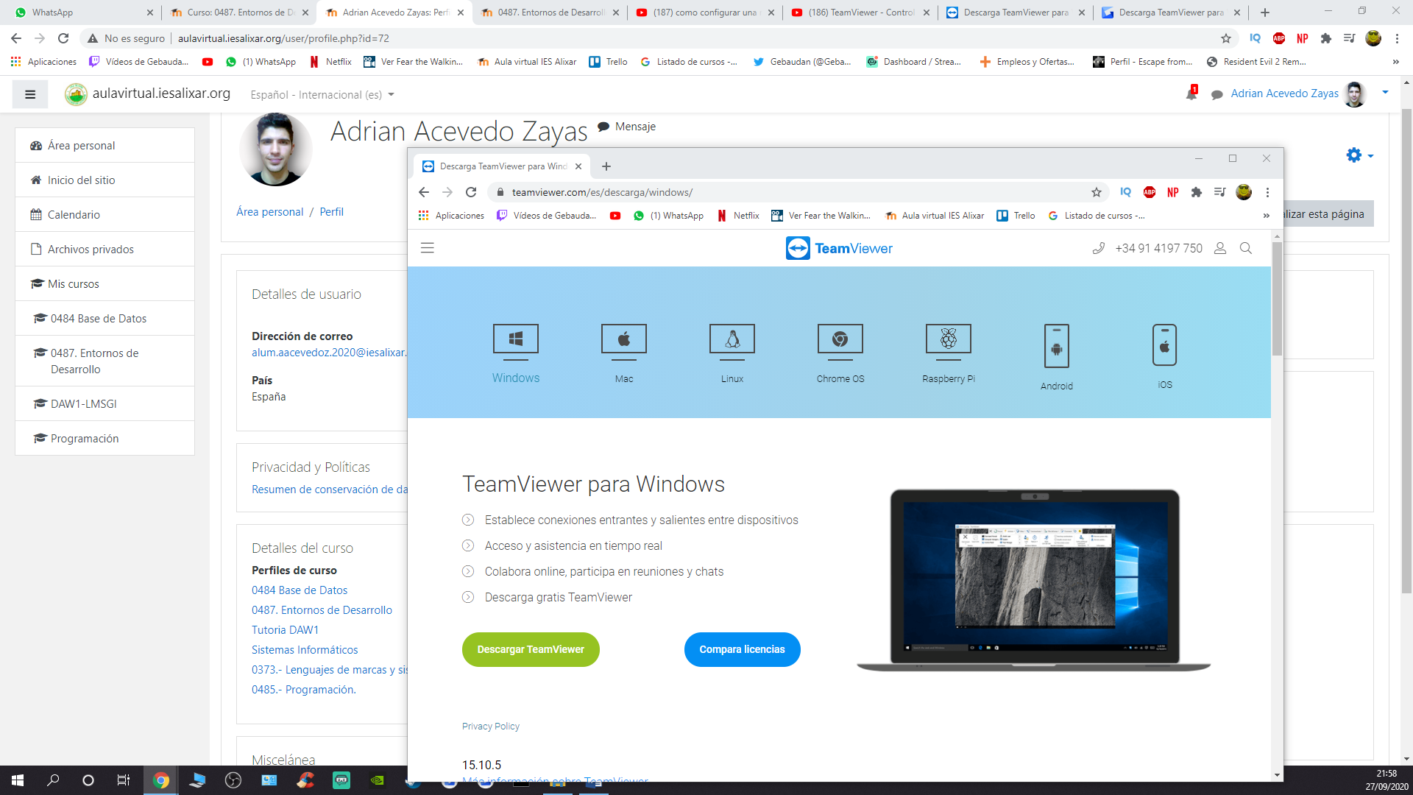

* Una vez descargado, lo ejecutamos y seguimos los pasos para completar su instalación:

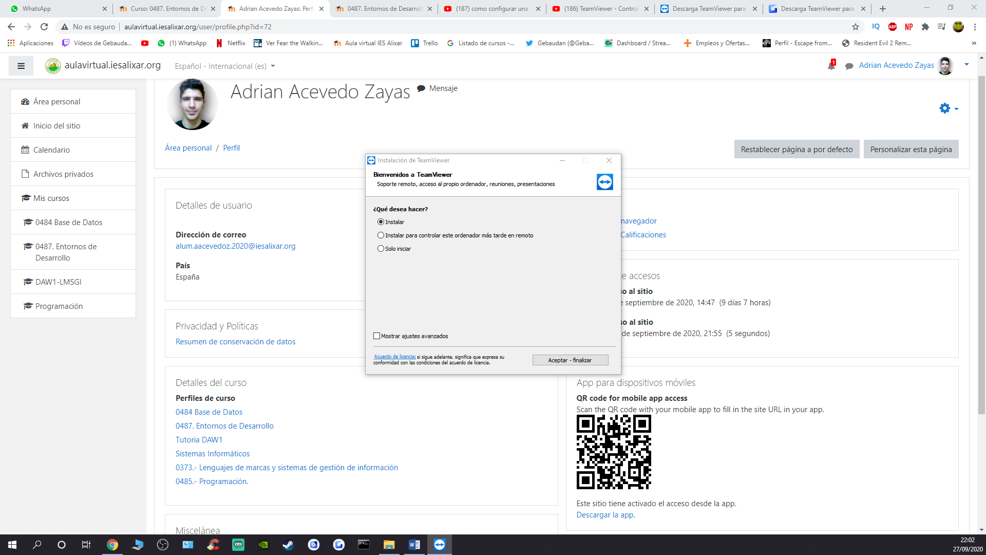

* Una vez finalizada la instalación, accederemos al menú principal del programa:

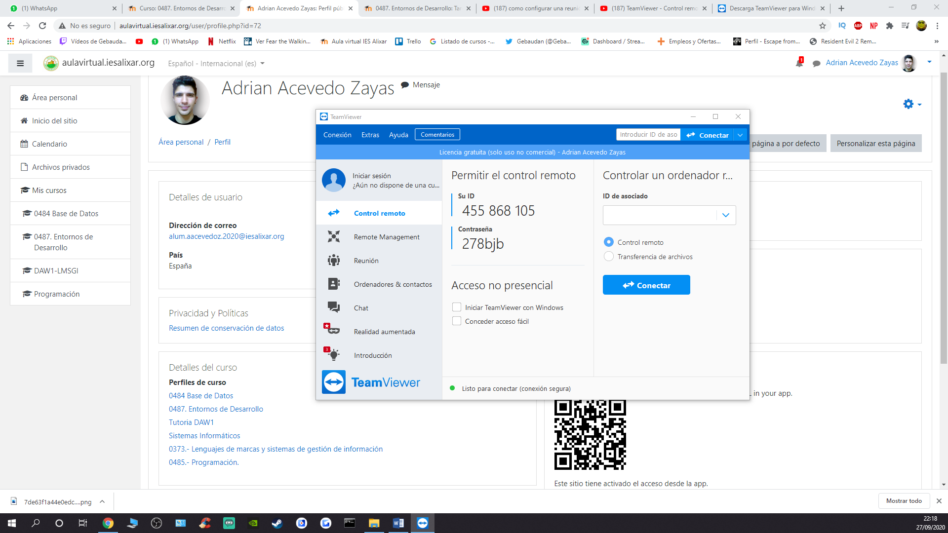

**Apartado 2: Registro**

En la parte superior izquierda, haremos click en la pestaña de “Iniciar Sesión” y a continuación, en la opción “registrarse”:

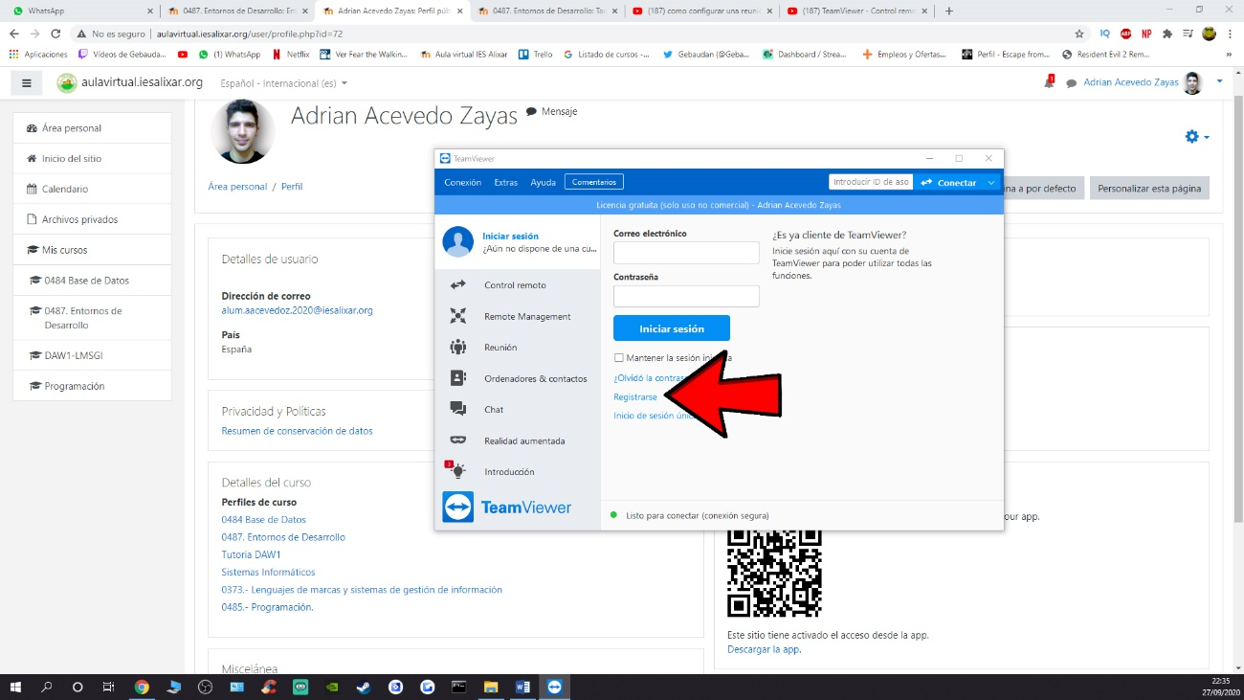

* Tras introducir nuestro e-mail y nuestra contraseña, nuestra sesión estará abierta y nuestro ordenador ya estará sincronizado:

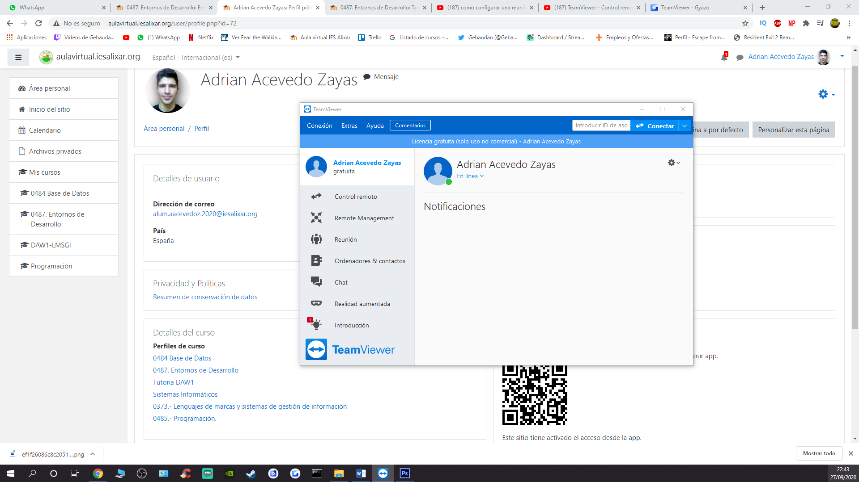

Una vez que hemos cumplido todos estos pasos, estaríamos listos para comenzar a utilizar el programa.

**Apartado 3: Control remoto**

En el apartado de “Control remoto” podemos acceder a un ordenador determinado conociendo su ID. Introducimos su ID en el apartado “ID de asociado” y ya tendríamos acceso al terminal. Podemos instalar y desinstalar programas, crear carpetas o cualquier tipo de archivo, conocer propiedades del PC, cambiar ajustes estéticos…En resumidas cuentas, tenemos acceso completo al terminal:

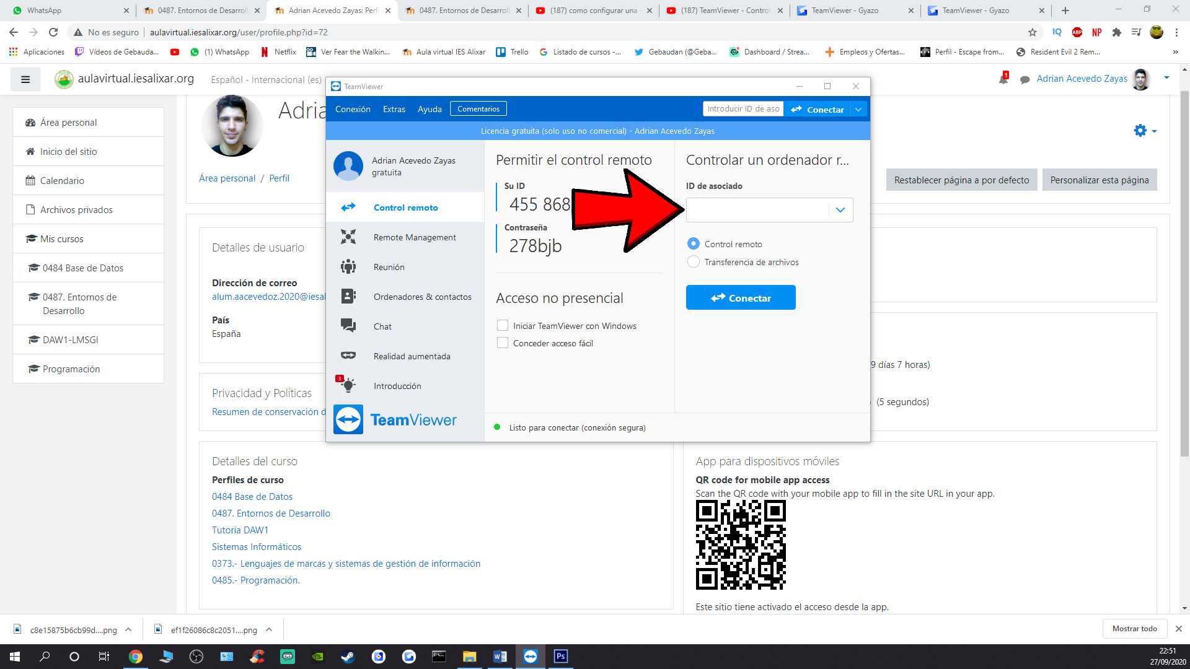

Para las siguientes capturas he contado con la ayuda de mi compañero Sergio. Tras proporcionarme su ID y su contraseña, accedí a su terminal:

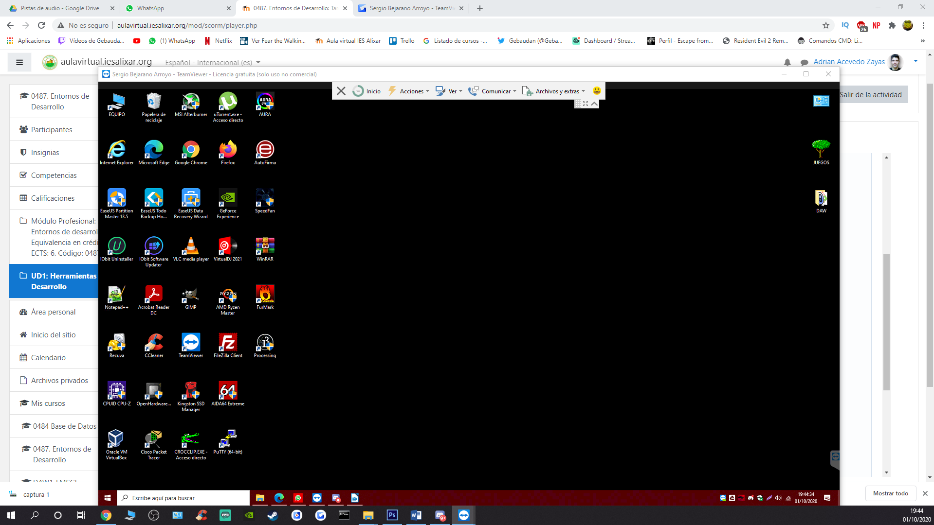

­

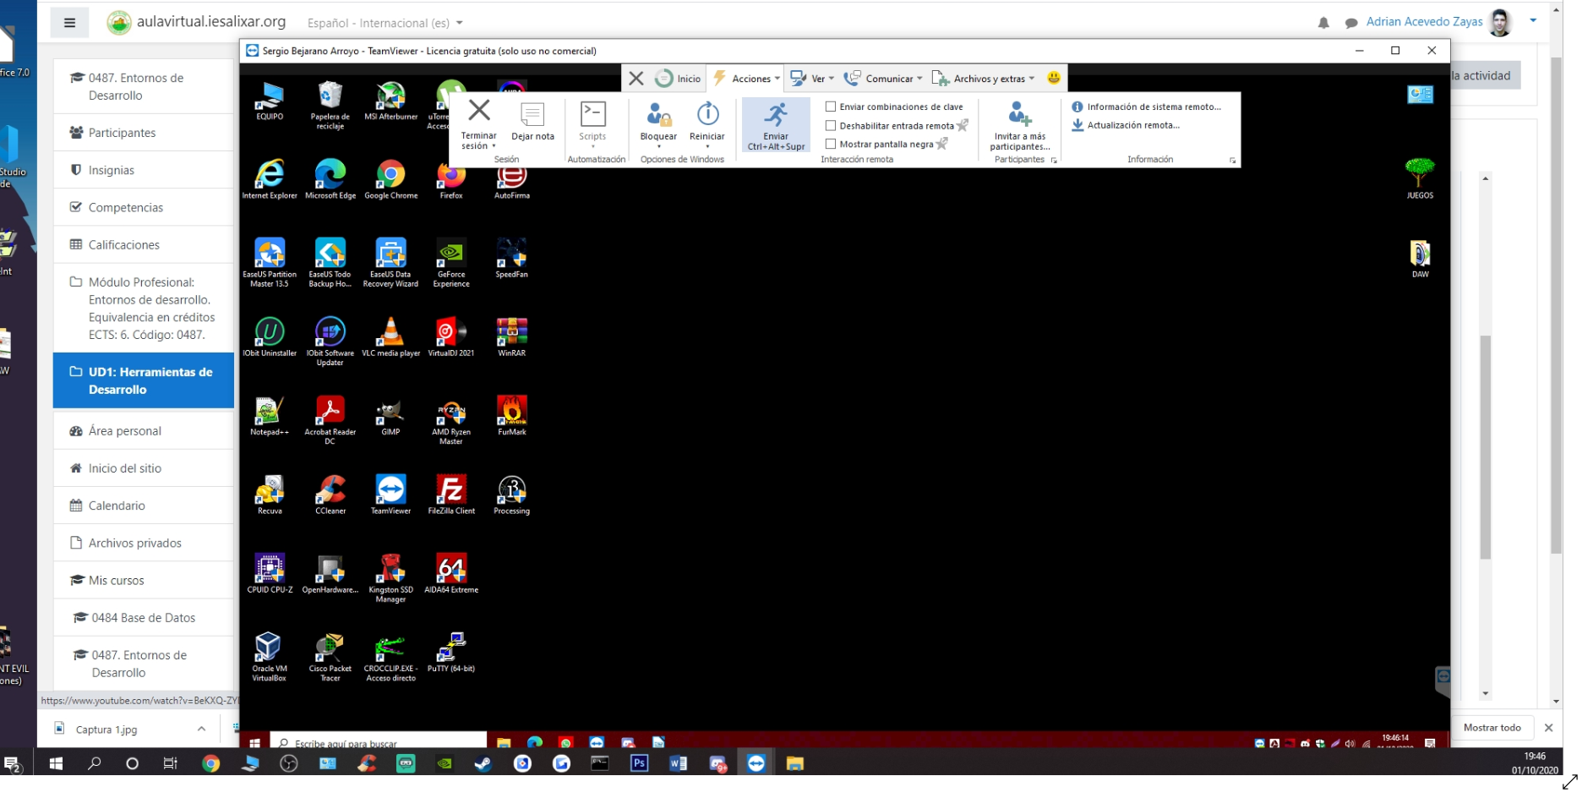

Algunas de las funciones que probamos fueron:

* + Enviar Ctrl+Alt+Supr: lleva al compañero al adminstrador de tareas.
  + Creamos un archivo en el pc del contrario.
  + Creamos una carpeta.
  + Cambiamos el modo de visualización de la pantalla y el escritorio.
  + Enviamos actualización de TeamVIewer.

(Adjunto capturas de algunas de las opciones utilizadas)

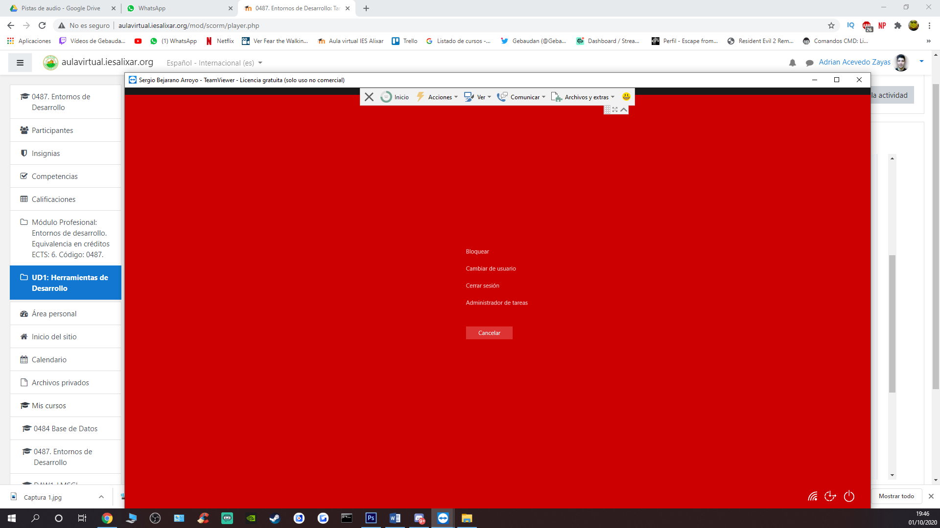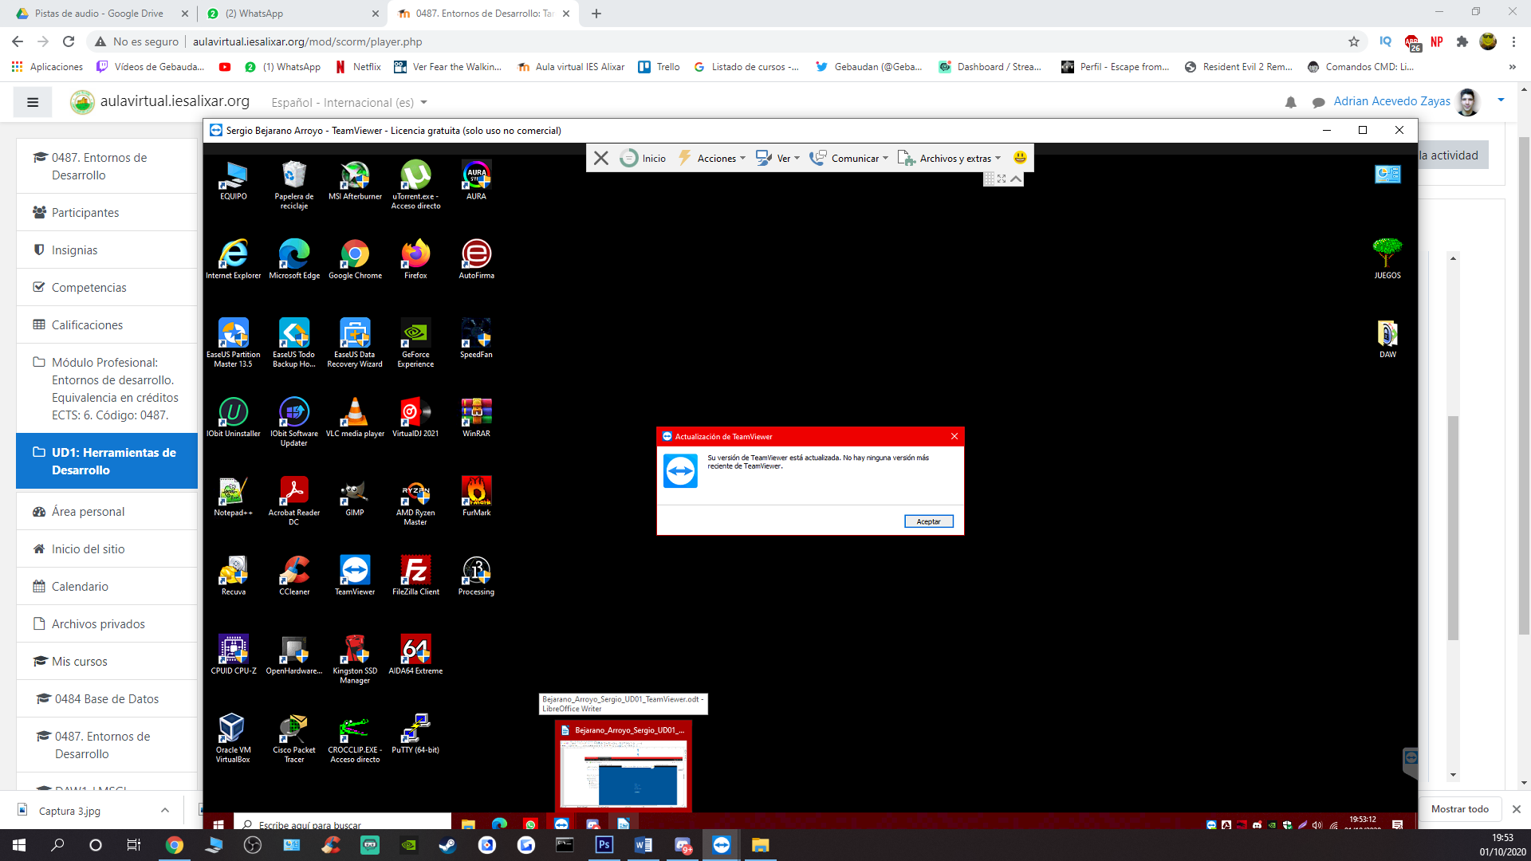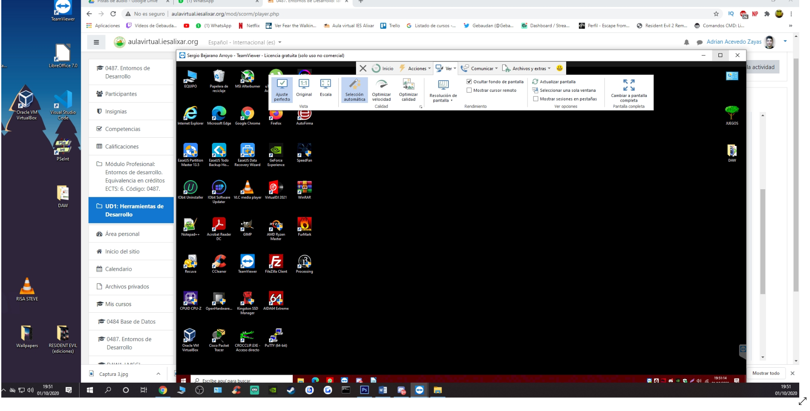

**Apartado 4: Reunión**

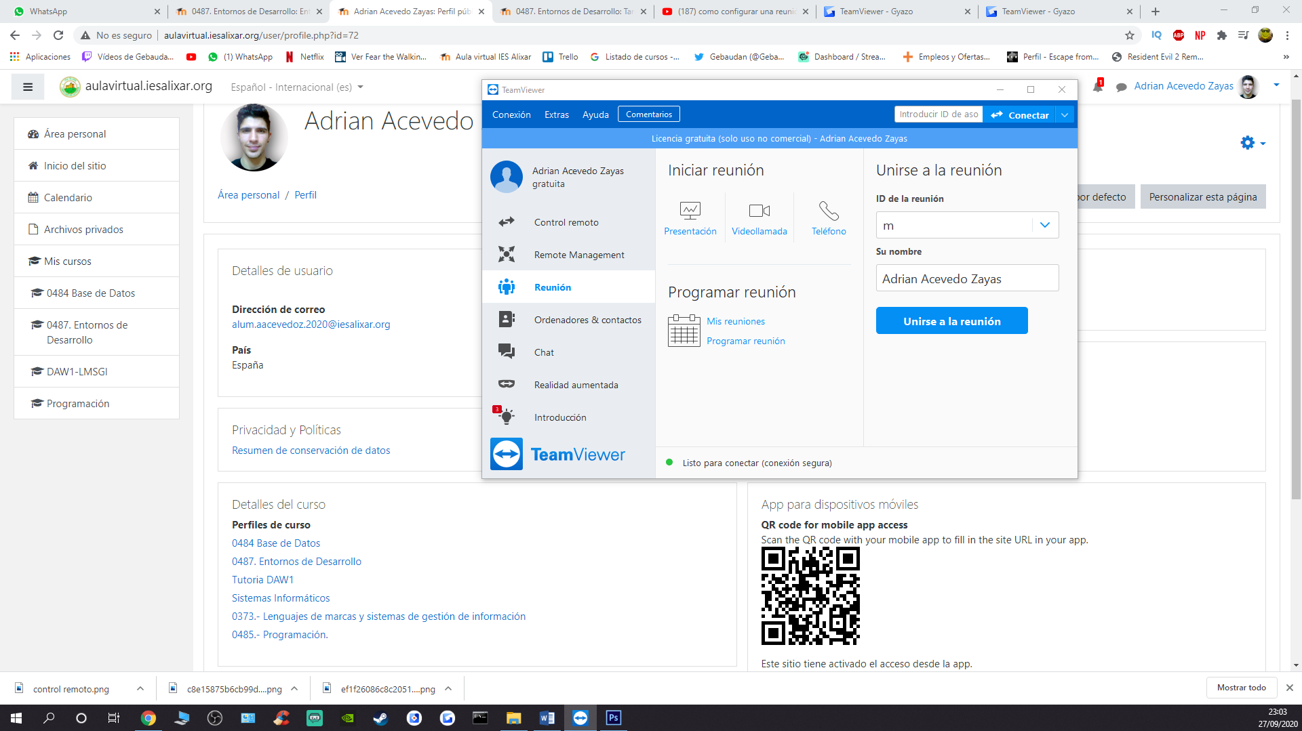

* **Presentación**: nos permite programar una reunión entre varios usuarios con una contraseña establecida (si así lo queremos). Una vez se vayan reuniendo los distintos participantes de la reunión, tendremos varias opciones para interactuar:
  + Tenemos un chat de voz por el que podemos comunicarnos.
  + Podemos compartir nuestra pantalla o incluso otorgarle a algún integrante la opción de que controle nuestro ratón.
  + También tenemos la opción de pizarra con la que remarcar algún contenido concreto de alguna pantalla para que los demás puedan verlo.

* Nuevamente cuento con la ayuda de mi compañero Sergio para este apartado:

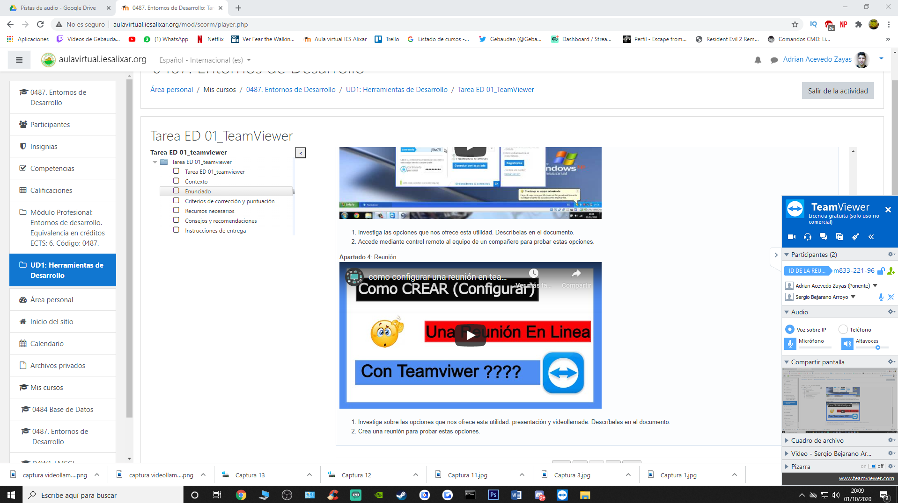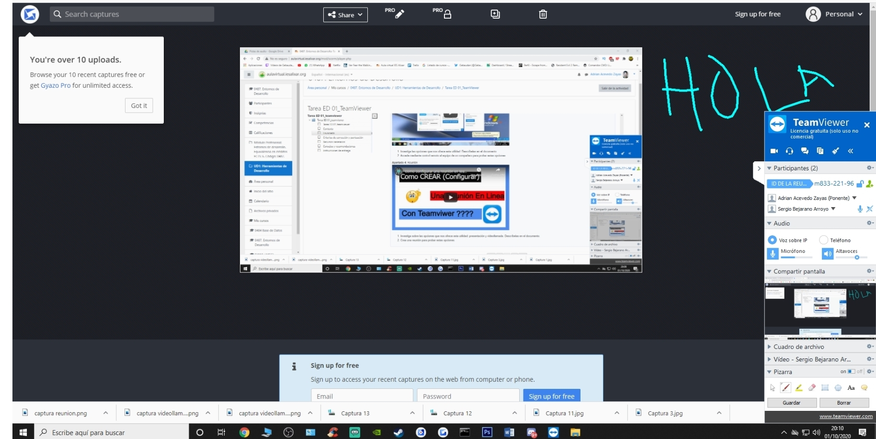

* **Videollamada**: la opción de videollama es algo más sencilla pero la principal diferencia es que utilizaríamos una “web cam” para comunicarnos con los demás integrantes del grupo.

